
Association pour l’Accès Santé – Université Paris Cité Année Universitaire 2025-2026

SUJET
Examen Blanc n◦2 PASS

UE 10 : Anatomie
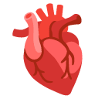
Durée de l’épreuve : 45 minutes

A lire avant de commencer l’épreuve
Vérifiez que les informations saisies sur votre grille QCM sont correctes : nom, prénom et numéro étudiant.
Les correcteurs liquides ou en ruban de type Blanco, Tipp-Ex, et autres sont interdits car chaque question comporte une ligne de droit au remords.
Seule l’utilisation du stylo à bille noir est autorisée pour cocher les grilles.
Informations réglementaires
- Les questions sans réponse seront considérées comme nulles.
- Une grille QCM est à remplir pour l’ensemble de l’épreuve.
- Veiller à remplir complètement toute la surface des cases choisies.
- Ne pas gratter, ne pas raturer, ne pas mettre de croix ni aucun autre signe.
- Toute fraude ou tentative de fraude fera l’objet de poursuites disciplinaires (Décret n◦92-657 du 13 juillet 1992). Tout signe distinctif porté sur la grille QCM pouvant indiquer sa provenance constitue une fraude.
- Les calculatrices ne sont pas autorisées
- Aucun candidat n’est admis à quitter la salle d’examen avant la fin de l’épreuve.
Recommandations spécifiques à l’épreuve
Informations sur l’épreuve
Le sujet contient 18 pages numérotées de 1 à 18 et comporte 40 questions. Merci de vérifier au début de l’épreuve que le sujet est complet.

Concernant cette vue antérieure de l’artère axillaire, laquelle (lesquelles) des pro-positions suivantes est (sont) exacte(s) ?
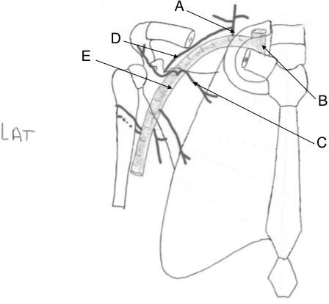
- Tronc brachio-cervical
- Artère carotide commune gauche
- Artère thoraco-acromiale
- Artère supra-scapulaire
- Artère axillaire gauche

Question 2
Concernant la coupe axiale de la fosse axillaire, laquelle (lesquelles) des propositions suivantes est (sont) exacte(s) ?
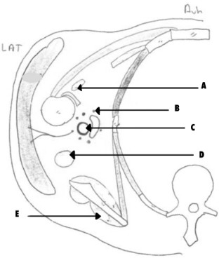

- Muscle coraco-brachial
- Nerf cutané médial du bras
- Veine axillaire
- Muscle petit rond
- Muscle infra-épineux

Concernant la face postérieure de l’avant-bras, laquelle (lesquelles) des propositions suivantes est (sont) exacte(s) ?
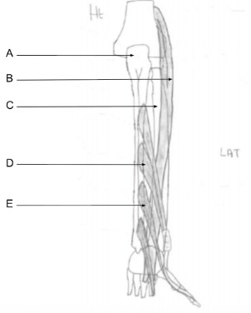

- Tête radiale
- Muscles long et court extenseur radial du carpe
- Ulna
- Muscle long abducteur du pouce
- Muscle long extenseur du pouce

Question 4
Concernant la face postérieure de l’avant-bras, laquelle (lesquelles) des propositions suivantes est (sont) exacte(s) ?
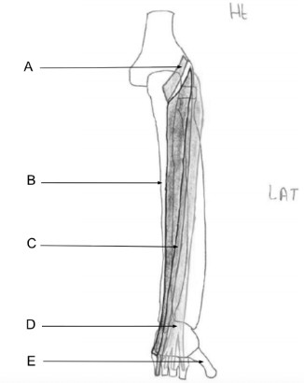

- Muscle anconé
- Radius
- Muscle fléchisseur du petit doigt
- Muscle fléchisseur ulnaire du carpe
- 1er métacarpien

Concernant la région glutéale, laquelle (lesquelles) des propositions suivantes est (sont) exacte(s) ?
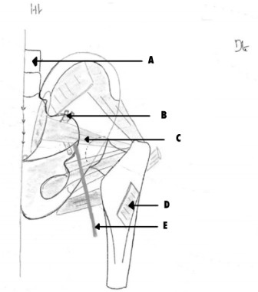

- Vertèbre L1
- Artère fémorale supérieure
- Muscle piriforme
- Muscle moyen fessier
- Nerf fémorale

Question 6
Concernant le trigone fémoral, laquelle (lesquelles) des propositions suivantes est (sont) exacte(s) ?
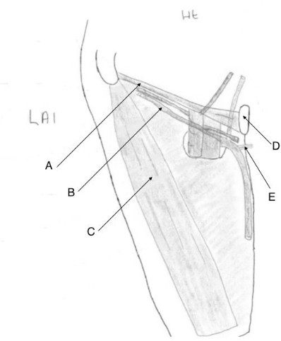

- Artère épigastrique superficielle
- Veine grande saphène
- Muscle sartorius
- Epine iliaque antéro-supérieure
- Veine pudendale externe

Concernant cette coupe axiale de la jambe droite, laquelle (lesquelles) des propo-sitions suivantes est (sont) exacte(s) ?
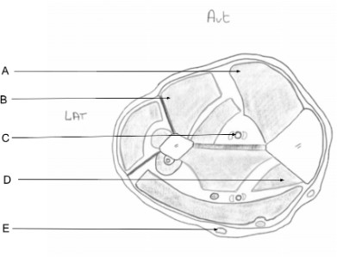

- Muscle tibial antérieur
- Muscle long fléchisseur des orteils
- Veine tibiale antérieure
- Muscle long extenseur des orteils
- Veine grande saphène

Question 8
Concernant la loge postérieure de la jambe, laquelle (lesquelles) des propositions suivantes est (sont) exacte(s) ?
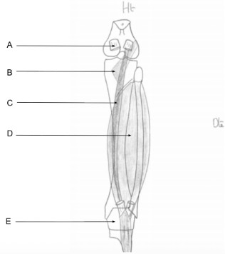

- Muscle gastrocnémien latéral
- Muscle poplité
- Muscle plantaire

Calcaneus BCD

Concernant la vue latérale de la face et du cou, laquelle (lesquelles) des propositions suivantes est (sont) exacte(s) ?
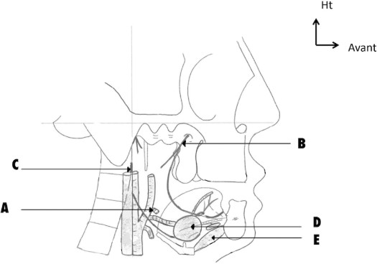

- Artère thyroïdienne supérieure
- Rameau zygomatique du nerf VII
- Nerf vague
- Glande parathyroïdienne
- Muscle génio-hyoïdien

Question 10
Concernant cette vue postérieure du pharynx , laquelle (lesquelles) des propositions suivantes est (sont) exacte(s) ?
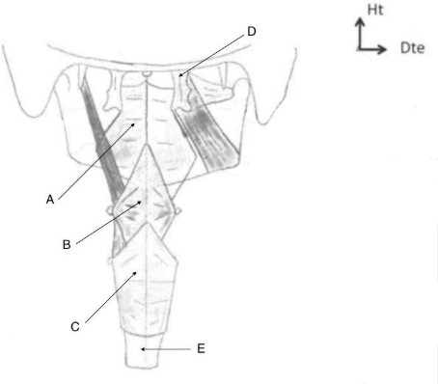
- Muscle constricteur supérieur du pharynx
- Muscle constricteur inférieur du pharynx
- Œsophage
- Processus ptérygoïde
- Trachée

Concernant cette coupe, laquelle (lesquelles) des propositions suivantes est (sont) exacte(s) ?
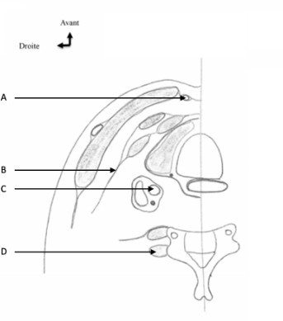
- Veine jugulaire externe
- Gaine viscérale du cou
- Artère carotide commune
- Muscle scalène postérieur
- Il s’agit d’une coupe en C6

Question 12
Concernant la vue antérieure du cou, laquelle (lesquelles) des propositions suivantes est (sont) exacte(s) ?
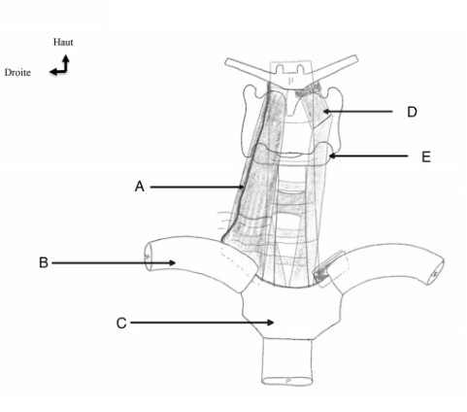

- Veine jugulaire postérieure
- Clavicule droite
- Carpe sternal
- Muscle sterno-hyoïdien
- Cartilage cricoïde

Concernant l’ostéologie du crâne, laquelle (lesquelles) des propositions suivantes est (sont) exacte(s) ?
- La ligne nucale supérieur et la protubérance sphénoïdale externe sont des limites postérieure de la calvaria
- Les fontanelles sphénoïdaux et mastoïdiens sont visibles en vue supérieur du crâne d’un nouveau née
- Le ptérion est un vestige de la fontanelle sphénoïdale
- La partie horizontale de l’os ethmoïde comprend la lame criblée
- Le nerf II traverse la lame criblée

Question 14
Concernant l’ostéologie du crâne, laquelle (lesquelles) des propositions suivantes est (sont) exacte(s) ?
- Une des limites postérieures de la fosse crânienne antérieure est le bord antérieur du jugum de l’os sphénoïde
- L’os temporal est composé de 3 parties : pétreuse, squameuse et tympanique
- Le canal optique est traversé par le nerf optique (II) et l’artère carotide interne
- Le foramen ovale laisse passer le nerf V2 ou maxillaire.
- Les limites antérieures de la fosse crânienne postérieure sont le dos de la selle turcique et le processus clinoïde postérieur

Question 15
Concernant les fontanelles , laquelle (lesquelles) des propositions suivantes est (sont) exacte(s) ?
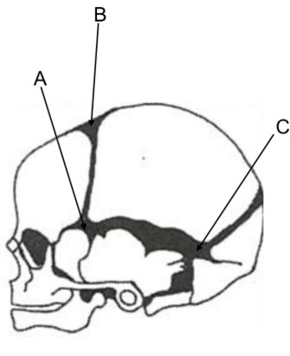

- Fontanelle sphénoïdale
- Fontanelle lambdoïde
- Fontanelle mastoïdienne
- La B se ferme à 3 mois
- Elles sont situés aux 4 angles de l’os pariétal

Concernant la fosse crânienne, laquelle (lesquelles) des propositions suivantes est (sont) exacte(s) ?

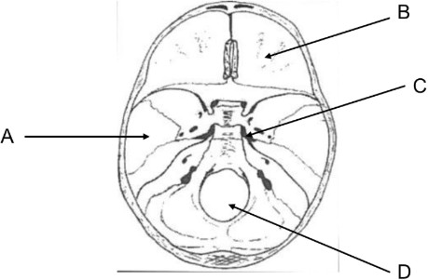

- Cette partie de l’os temporal possède une limite au niveau de son bord inférieur
- Cette partie du crâne est squameuse
- Ce foramen est en rapport avec la carotide interne
- Au sein de ce foramen passent les nerfs accessoires XI et les artères vertébrales
- C’est une vue supérieure de la base du crâne

Question 17
Concernant le tronc cérébral, laquelle (lesquelles) des propositions suivantes est (sont) exacte(s) ?
- Il est situé dans la fosse crânienne postérieure recouverte par la tente du cervelet, expansion de la pie-mère
- Il est constitué de bas en haut du mésencéphale, du pont et de la moelle allongée
- Il est uni au cervelet par trois paires de pédoncules cérébraux
- Le tractus cortico-spinal passe par la face ventrale de la moelle allongée via les cordons ventraux (ou pyramides)
- À l’arrière du mésencéphale se trouve la lame tectale, relais des voies cochléaires via les colliculus inférieurs

Concernant la morphologie interne du tronc cérébral et du cervelet, laquelle (les-quelles) des propositions suivantes est (sont) exacte(s) ?
- Dans la substance blanche de la moelle allongée, on retrouve des axones et des olives
- Les seuls noyaux présents dans le pont sont les noyaux du pont
- Les noyaux des nerfs crâniens III et IV se trouvent dans la substance grise du mésencéphale
- Le noyau rouge est présent dans la substance blanche du mésencéphale
- Dans la substance grise du cervelet, on retrouve les noyaux du cervelet et le cortex

Question 19
Concernant les nerfs crâniens, laquelle (lesquelles) des propositions suivantes est (sont) exacte(s) ?
- Le noyau du nerf IV est le seul à se trouver à la face dorsale du mésencéphale
- Le nerf V est responsable de la mobilité des muscles masticateurs
- Les nerfs VII, VII bis et vestibulo-cochléaire (VIII) ont pour origine la fossette latérale du sillon ponto-médullaire
- Les nerfs IX, X et XI participent tous à la sensibilité et à la motricité du pharynx
- On trouve le noyau du nerf XII au niveau du sillon pré-olivaire de la moelle allongée

Question 20
Concernant la moelle spinale, laquelle (lesquelles) des propositions suivantes est (sont) exacte(s) ?
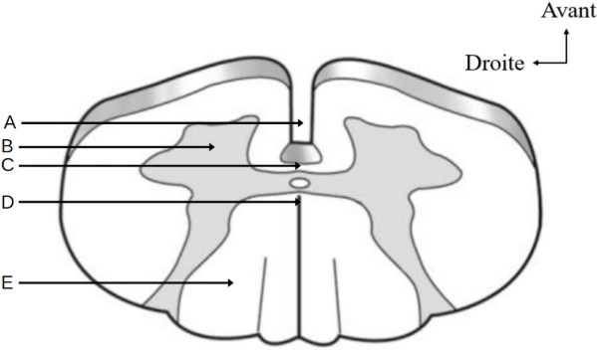
- Fissure médiane antérieure
- Cordon antérieur
- Commissure blanche antérieure
- Commissure blanche postérieure
- Corne postérieure

Concernant , laquelle (lesquelles) des propositions suivantes est (sont) exacte(s) ?
- L’espace subdural se situe entre la dure-mère et l’os sus-jacent
- Le prosencéphale donne 2 vésicules télencéphaliques s’enroulant autour de la vésicule dien-céphalique
- La faux du cerveau est délimitée par le bord adhérent et le bord libre
- Le sillon de Ronaldo peut s’observer sur les faces latérale et médiale du cerveau
- Le lobe pariétal n’est pas visible de la face basale

Question 22
Concernant le cerveau, laquelle (lesquelles) des propositions suivantes est (sont) exacte(s) ?
- Un hémisphère cérébral est divisé en quatre lobes frontal, pariétal, temporal et occipital
- Le précuneus appartient à la face médiale du lobe occipital
- Les gyrus temporaux ne se poursuivent pas par les gyrus occipitaux
- Le lobule paracentral s’occupe de la motricité et de la sensibilité du membre inférieur contro-latéral
- L’aire de la vision se trouve au niveau du sillon calcarin dans le lobe occipital

Question 23
Concernant la vascularisation cérébrale, laquelle (lesquelles) des propositions sui-vantes est (sont) exacte(s) ?
- Toutes les artères cérébrales viennent de l’artère carotide interne
- L’artère cérébrale moyenne est la plus souvent touchée lors de AVC
- Le territoire cortical de vascularisation de l’artère cérébral postérieure est la face médiale de l’hémisphère
- L’atteinte de l’artère cérébrale postérieure se manifeste par des troubles visuels
- Les artères cérébrales sont composées de 2 segments distincts

Concernant ce schéma, laquelle (lesquelles) des propositions suivantes est (sont) exacte(s) ?
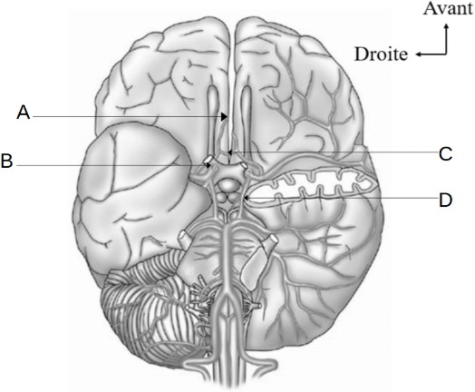

- Artère cérébrale antérieure
- Artère carotide externe
- Artère choroïdienne antérieure
- Artère communicante postérieure
- La structure en B vascularise la face médiale du lobe temporal et du pôle occipital

Question 25
Concernant le thorax, laquelle (lesquelles) des propositions suivantes est (sont) exacte(s) ?
- La trachée se divise à hauteur de T4 : c’est la bifurcation trachéale
- En inspiration profonde, le poumon et la plèvre pariétale ne descendent pas en dessous de la 10e côte
- Le lobe supérieur droit du poumon comprend 2 parties : le culmen et la lingula
- Les lobes inférieurs droit et gauche comprennent les segments 6 à 10
- La bronche principale est située en avant du hile pulmonaire

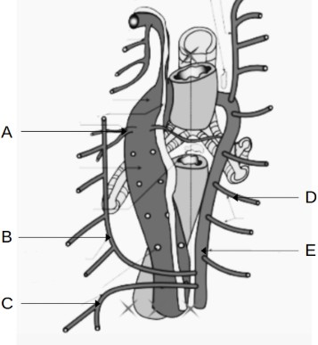

- Tronc broncho-intercostale gauche
- Crosse azygos
- Veine hémiazygos
- Veine intercostale postérieure gauche
- Veine azygos

Question 27
Concernant les poumons, laquelle (lesquelles) des propositions suivantes est (sont) exacte(s) ?
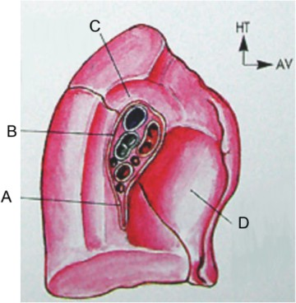

- Ligament pulmonaire
- Hile
- Empreinte azygos
- Empreinte du ventricule gauche
- C’est un schéma médiastinale du poumon droit

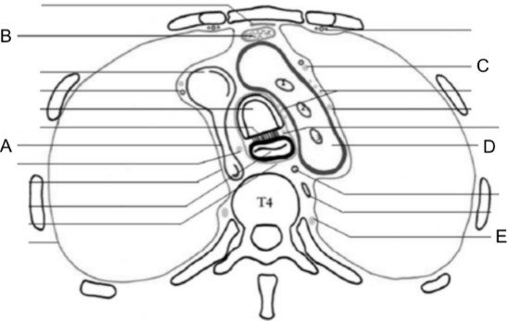

- Veine cave inférieure
- Thymus
- Nerf pneumogastrique gauche
- Crosse de l’aorte
- Nerf phrénique

Question 29
Concernant l’abdomen , laquelle (lesquelles) des propositions suivantes est (sont) exacte(s) ?
- La veine porte a pour origine l’isthme du pancréas
- L’appendice se projette point cutané de Mac Burney à la jonction tiers interne tiers moyen d’une ligne entre l’ombilic et l’épine iliaque antéro- supérieure
- Les veines gastriques, splénique, les branches des veines mésentériques inférieurs et supé-rieurs se jettent toutes dans la veine porte
- Le canal cholédoque rejoint le canal cystique au niveau de l’ampoule biliopancréatique de Vater pour se jeter dans D2
- Le jéjunum est en partie vascularisé par des branches du tronc coeliaque

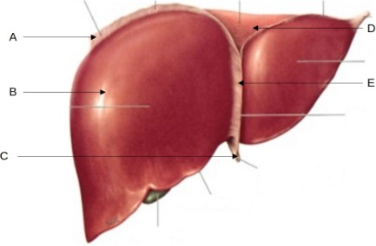

- Ligament coronaire hépatique
- Lobe hépatique droit
- Cette structure est le vestige de l’artère ombilicale
- Face diaphragmatique du foie
- Ligament calciforme du foie

Question 31
Concernant , laquelle (lesquelles) des propositions suivantes est (sont) exacte(s) ?
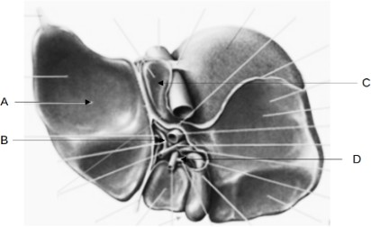

- Empreinte de l’estomac
- Artère hépatique commune gauche
- Lobe caudé
- Canal cystique
- Ce schéma est une vue postérieure du foie

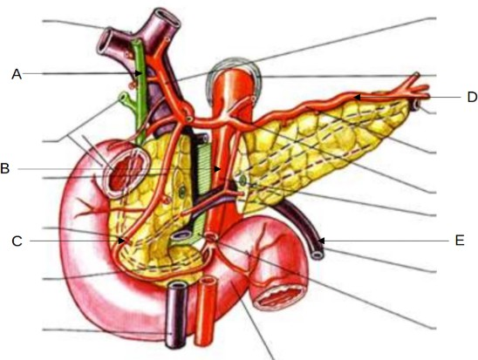

- Canal cholédoque
- Artère mésentérique inférieure
- Arcade céphalique
- Artère gastrique gauche
- Veine splénique

Question 33
Concernant , laquelle (lesquelles) des propositions suivantes est (sont) exacte(s) ?
- L’urètre droit croise l’artère iliaque externe
- Les uretères sont des conduits musculo-membraneux
- On peut diviser l’uretère en deux parties : l’uretère lombaire et l’uretère pelvien
- L’angle gauche du côlon est en rapport postérieur avec le rein droit
- Le foie est en rapport antérieur au rein gauche

Question 34
Concernant l’appareil urinaire, laquelle (lesquelles) des propositions suivantes est (sont) exacte(s) ?
- La vessie fait partie du rétropéritoine
- La veine cave supérieure fait partie du rétropéritoine
- La glande surrénale est séparée du rein par un fascia
- La médulla est composée de 8 à 10 pyramides rénales lisses
- Les corpuscules rénaux (néphrons) font partie du cortex du rein

- Le rein gauche est plus haut d’une demi-vertèbre par rapport au rein droit
- Le poids des reins augmente tout au long de la vie
- Le néphron n’est pas une unité fonctionnelle du rein
- Les reins sont situés dans la région lombaire
- Le hile des reins comporte deux artères et une veine

Question 36
Concernant l’appareil urinaire, laquelle (lesquelles) des propositions suivantes est (sont) exacte(s) ?
- La muqueuse vésicale s’appelle le détrusor
- Le trigone vésical se situe dans la partie supérieure de la vessie
- La vessie vide ne dépasse pas le plan de la symphyse pubienne
- Un sphincter strié entoure l’urètre spongieux
- L’urètre féminin mesure 3 à 4 cm de long

Question 37
Concernant l’appareil génital de l’homme, laquelle (lesquelles) des propositions suivantes est (sont) exacte(s) ?
- Lors de l’organogenèse, le canal mésonéphrotique va donner les voies urinaires
- Le rete testis est constitué de 20 cônes efférents rejoignant la queue de l’épididyme
- La partie abdominale du conduit déférent passe d’arrière en avant le long du bord latéral de la vessie
- Le conduit déférent rejoint les vésicules séminales pour former le conduit éjaculateur
- La prostate est constituée de tissu musculaire, conjonctif et glandulaire

Question 38
Concernant l’appareil génital de l’homme , laquelle (lesquelles) des propositions suivantes est (sont) exacte(s) ?
- L’utricule prostatique se situe en dessous des orifices des conduits éjaculateurs
- La veine dorsale superficielle draine le dos du penis
- Les corps caverneux se situent au dessus du corps spongieux et entourent l’urètre
- Le gland est formé par la dilatation du tissu spongieux
- Les corps caverneux sont entourés de cloisons fibreuses

Question 39
Concernant l’appareil génital masculin, laquelle (lesquelles) des propositions sui-vantes est (sont) exacte(s) ?
- L’épididyme est une glande sexuelle primaire
- Chaque testicule est entouré d’une séreuse, dérivée du péritoine : la vaginale
- Le conduit déférent transporte les spermatozoïdes
- Le conduit déférent mesure 10 cm de longueur
- Chaque homme a un seul tube séminifère sauf les jumeaux qui en ont deux

Question 40
Concernant l’appareil génital féminin , laquelle (lesquelles) des propositions sui-vantes est (sont) exacte(s) ?
- Le vagin est un organe génital interne
- Le corps et le col de l’utérus sont alignés dans le même axe
- Les grandes lèvres sont des replis muqueux entourant le vestibule du vagin
- L’orifice externe du col de l’utérus est recouvert d’une muqueuse malpighienne
- Le ligament large comprend le mésomètre, le mésovarium et le mésosalpynx

Cet examen blanc a été réalisé par :

Rédacteurs :
Myrtille SIBOURD (RM GT SHS 25/26, DFGSM2), Maxime ZHANG (LAS 2 SIAS), Mariama KASSAMA (MA 24/25, DFGSMa3), Diana LIN (RM HE 25/26, DFGSP2),
Mai-Lan TANDAVARAYEN (L1 biomed), Gabriel KALDAS (RM Anatomie 24/25, KP3), Ombeline (LAS 2 biomed), Alicia ZHANG (LAS 2 biomed), Alys BARTOUX (DFGSM3), Grégoire CHAROLLAIS (MA 25/26, DFGSM2), Mehdi SERISSER (DFGSM2), Mayena
LAHBIB (LAS 2 medphy), Wasima ZAHID (DFGSM2), Lilia YAKHOU (RM Odonto 25/26, DFGSO2), Apolline ABRIL (trésorière 25/26, DFGSP2)

Relecteurs :
Chadi DARDOULLIER (RM Anatomie 25/26, DFGSM2), Mai-Lan TANDAVARAYEN (L1 biomed), Grégoire CHAROLLAIS (MA 25/26, DFGSM2), Mehdi SERISSER (DFGSM2), Anaé BASSIÉ (MA 25/26, DFGSM2), Alicia ZHANG (LAS 2 biomed), Léa NDOUR (DFGSM2), Mihran FARRUGIA (DFGSO2), Tamina MOUHAMED (VP Tuto PASS 24/25,
DFGSM3), Lilia YAKHOU (RM Odonto 25/26, DFGSO2), Alexandra ROYER (VP comm 25/26, DFGSM2), Diana LIN (RM HE 25/26, DFGSP2), Iliane BANZEKE-MALIK (VP TUTO L.AS 24/25, DFGSM3)

Convertisseurs LATEX :
Chadi DARDOULLIER (RM Anatomie 25/26, DFGSM2)
Un grand merci aux VP Tuto PASS :
Lùca BLONDEL-JORAND (DFGSM2) et Souad BENABDI (DFGSM2)

Et enfin un immense merci aux tuteurs et tutrices de la team Mugiwaranat
Ce support est proposé en collaboration avec l’équipe pédagogique de l’université Certains schémas de ce support sont issus des diapositives des enseignants d’Université Paris
Cité

Sous la coordination de Chadi DARDOULLIER (RM Anatomie 25/26, DFGSM2)

Prenez votre grille en photo avant de la rendre.
Vos note et classement sont disponibles sur le site a2sup.fr. Si vous constatez une erreur, envoyez la photo de votre grille sur l’adresse grilles@a2sup.fr
L’A2SUP répond à vos questions sur le serveur discord
https://discord.gg/mTFrNmk799

Les règles du serveur

Question de cours : Titre du cours Photo/Diapo/Figure/Paragraphe Question
Utilise la loupe (en haut à droite)
Questions exos/annales : Qxx (ex : Q03 et non Q3) Énoncé
Questions

L’A2SUP est connectée ! Pour ne rater aucune info :


A2SUP @A2SUP 2pt0pt @A2SUP

